2.3 Les blocs fonctionnels
objet technique
Un …………………………… comprend différents constituants (pièces, composants…) qui assurent des ……………..………………. indispensables à son fonctionnement. Ainsi, l’analyse d’un objet fait apparaître des parties distinctes, appelées blocs …..…….…………. , remplissant une ou plusieurs fonctions techniques (bloc moteur d’une voiture, système de freinage, etc.).
fonctions techniques
fonctionnels

Au cours du temps, chaque bloc fonctionnel d’un objet peut intégrer une ……………………………….. différente faisant apparaître une évolution de l’objet lui même. Cette évolution est rendue possible par le ..………………….. des techniques et des connaissances scientifiques.
solution technique
développement

Différentes méthodes d’analyse (par exemple FAST ou SADT) permettent d’effectuer une analyse fonctionnelle d’un objet technique.

Exemple de la méthode FAST :

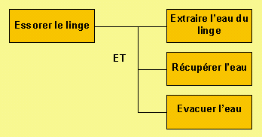

Application à une fonction d’une machine à laver

Exercice 1 :
Retrouvez les blocs fonctionnels des quatre objets à partir de la liste suivante :
Amplification – Commande – Ejection – Enregistrement – Guidage du papier – Impression – Numérisation de l’image – Lecture du signal enregistré.

Une imprimante | Commande – Guidage du papier  Impression – Ejection du papier
Un magnétoscope | Amplification – Commande - Ejection  de le cassette – Lecture du signal -  Enregistrement
Un appareil photo numérique | Commande – Enregistrement -  Numérisation de l’image –  Lecture du signal
Un lecteur de disque compact (CD) | Amplification – Commande –  Ejection du disque -  Lecture du signal enregistré

Exercice 2 :
Donnez le principe de fonctionnement des quatre blocs fonctionnels à partir des principes suivants : Agent chimique – combustion – incandescence – pesanteur – système chaîne pignon.

Une ampoule électrique | Incandescence
Un moteur à explosion | Combustion (interne)
Un pédalier de vélo | Système chaîne - pignons
Une lampe à huile | Combustion

